***API REST POSTMAN (CLIENTES, REPARTIDOR)***

***GET ALL***

***GET ID***

INSERT

UPDATE

REPARTIDOR

Get All

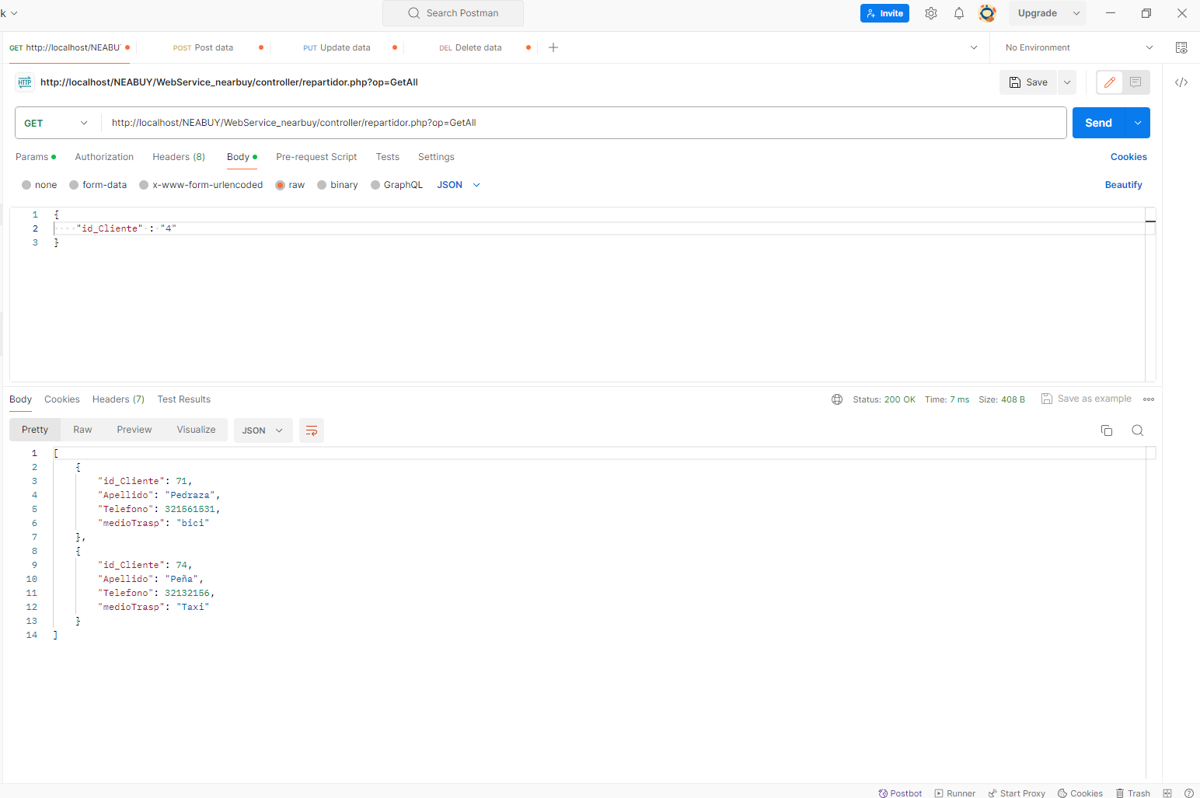

Get Id

INSERT

UPDATE

